下单运费计算失败：收货区域、配送方式与模板匹配排查｜云上订货系统

运费异常先区分预估反馈与原订单
下单显示“运费计算失败，请检查收货区域与运费配置”时，先保留发生时间、完整提示、原商品清单、收货区域和实际配送方式，核是否仍在手机确认订单页，还是提交后已有原订单。运费牵涉能否配送和最终订单金额，不仅是一个金额输入框。手机预估、本次提交反馈与原单实际运费是三处不同结果，不能看到页面显示零，就告知客户这笔配送必然免费；也不能看到提交无反馈，立刻再下一张相同订单。
先在同企业、同客户的订单列表核本次原结果，以商品、时间和脱敏原单号判断，不能用另一个客户或店铺的订单替代。有有效订单时沿原单核收货信息、配送、运费和总额；未找到时保留当前输入和错误，再定位计算分支。已有付款或待支付结果要回原单分别查，清空购物车、支付跳转或页面重新加载都不能单独证明失败范围，不重复支付验证运费。
适用联营分开计费时，一组计算返回空结果会给出上述提示；普通计算路径对空结果的处理不同，不能把这句话推广为全部订单、全部缺失模板的固定表现。“未达起订重量，当前配送方式不可用”也需核区域匹配，不只是看商品总重量。流程图只解释计费及核查关系，不能证明本次系统返回；仓库或任务画面也不能代替原地址、原运费规则和当前失败结果。
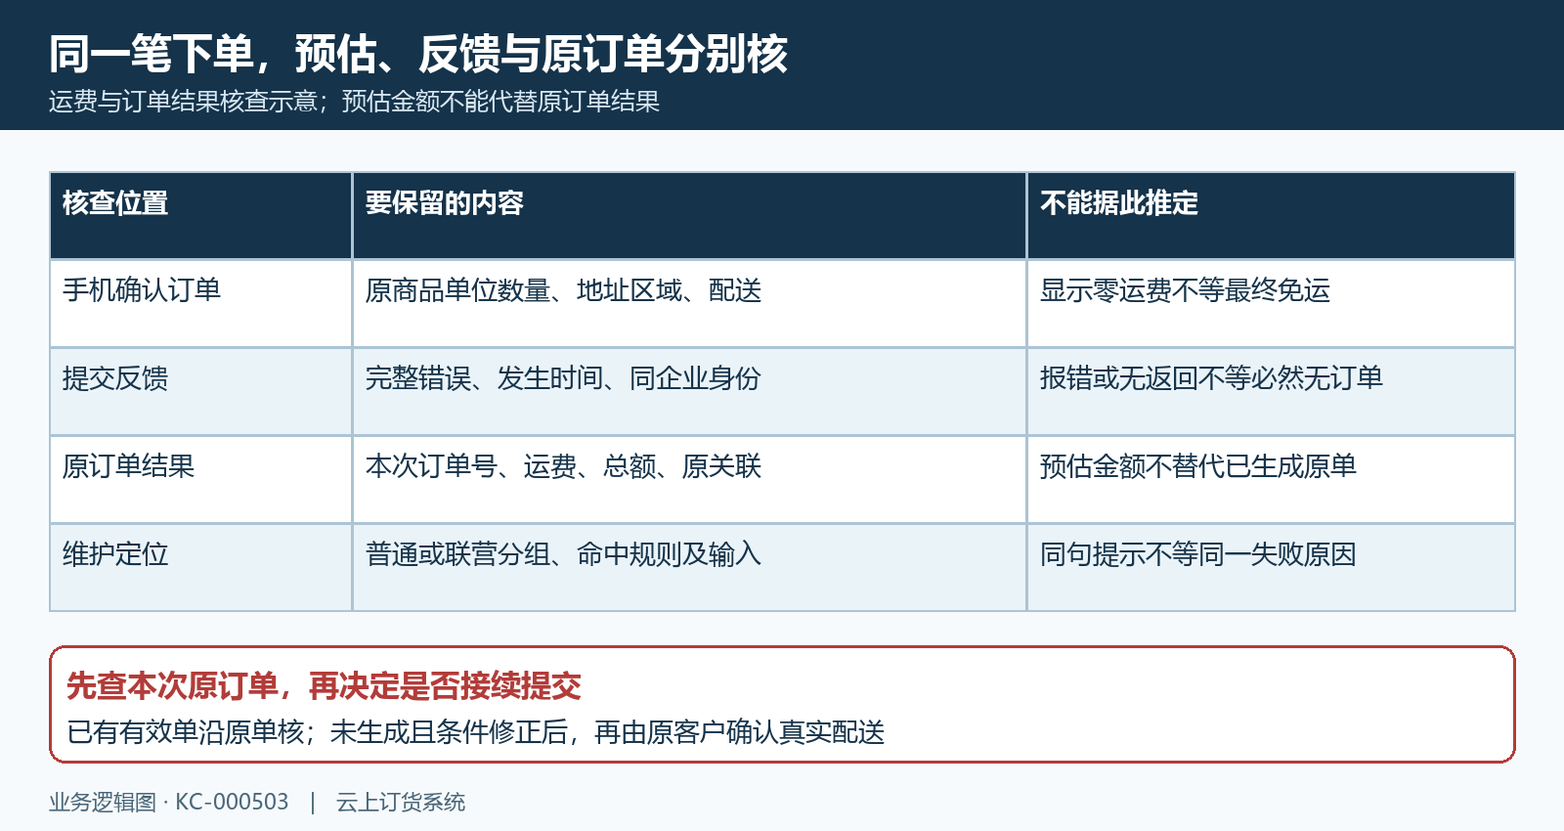
图1：预估零、提交失败和原订单是否生成分别核，不重复下单猜结果。

手机确认原地址区域与实际配送方式
客户先回手机商城购物车确认订单页，核原商品规格、所选单位与数量，再核当前收货地址的省市区选择、收货人、联系信息和详细地址。这里区域显示文字和实际选中的区域记录一起参与核查，只补详细地址文字不能代替重新确认区域。切换已保存地址后，看省市区是否同步带回，避免旧区域与新详细地址混用；地区名称相近或同名时，按原实际行政区域确认，不能任意选择相邻可配送区域试通。
在同页确认实际配送方式。快递、商家配送、物流货运、其他与上门自提各有含义，企业开放的可选项仍以当前页面为准；真实送货订单不为绕过计费改成自提。选择送货时，页面需检查收货信息；有配送选项却未选中，也会先提示选择配送方式。这些前置提示和服务端运费计算失败分开记录，不拿填写收货信息成功代替运费规则通过。
区域变化可能改变商家配送是否可选；启用自动匹配的企业，还可能重新选择当前配送方式。因此换地址、改数量或重新进入页面后，复核最终选中项和收货运费展示，不只记住此前点过的选项。客户指定配送、企业开放范围与自动匹配也不能互相推定。提交时带的是当前配送方式及收货区域等信息，手机上的预估仍不替代原订单服务端结果；页内显示有配送选项，也不保证所有计费条件已经满足。
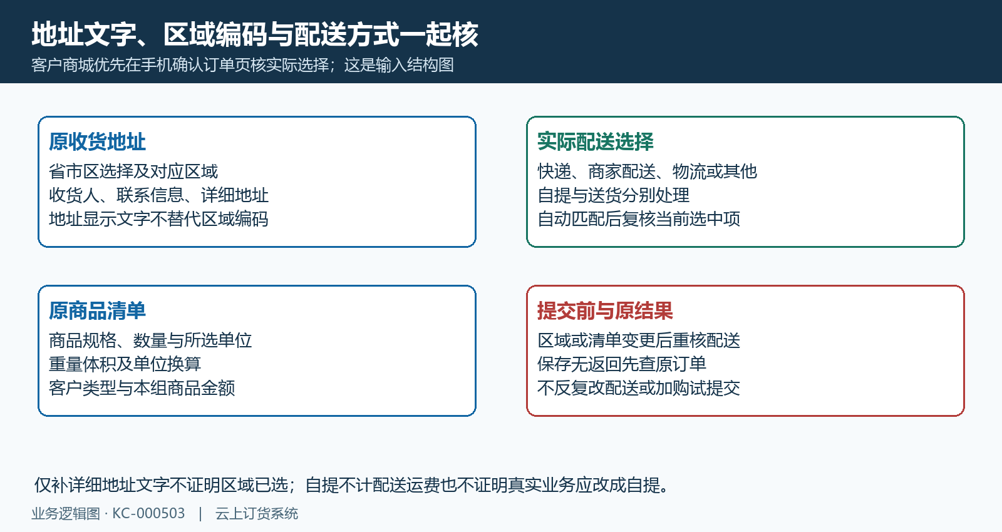
图2：地址文字不替代区域记录；换地址后核实际配送选择。

PC按配送方式核区域明细和可用范围
管理员在PC管理端“应用／运费计算”查对应配送方式，再进入“编辑运费”，对照客户当前选中的方式核运费计算状态和该方式的计费类型。快递规则不能替代商家配送，另一个企业或店铺的同名模板也不能作依据。入口未显示时先核实际企业、应用状态和岗位权限；不临时改变客户类型、开放全部配送或禁用运费应用来让这一单通过。保存成功只是配置返回结果，仍要重新查本配送方式的实际明细。
按区域的重量、体积、数量和区域阶梯计费，核每行选中的配送区域及明细顺序。计费先查找与地址区域编码匹配的合格具体行，再按条件回退默认行，不是只匹配最细区县，也不能宣称自动选择最便宜一行。按重量时，具体行还要满足该行起订重量；一行区域相符但重量不够时，仍可能继续找其他合格行或默认行。默认行有自己的条件，存在默认行不等所有地址都能送。
商家配送若启用排除默认区域，没有具体合格行就不回退默认行，应由配送岗位确认真实覆盖范围。区域没有命中时，部分重量、体积、数量计算会带不可用标记并显示起订重量提示，非重量类型也可能出现同句；不要盲目要求加购。区域阶梯缺匹配行或免运阈值时可返回空结果。区域字段为空或明细为空另有处理，也不能一概说必然报同错误；维护应记录实际类型、原区域、命中情况和完整反馈再判断。
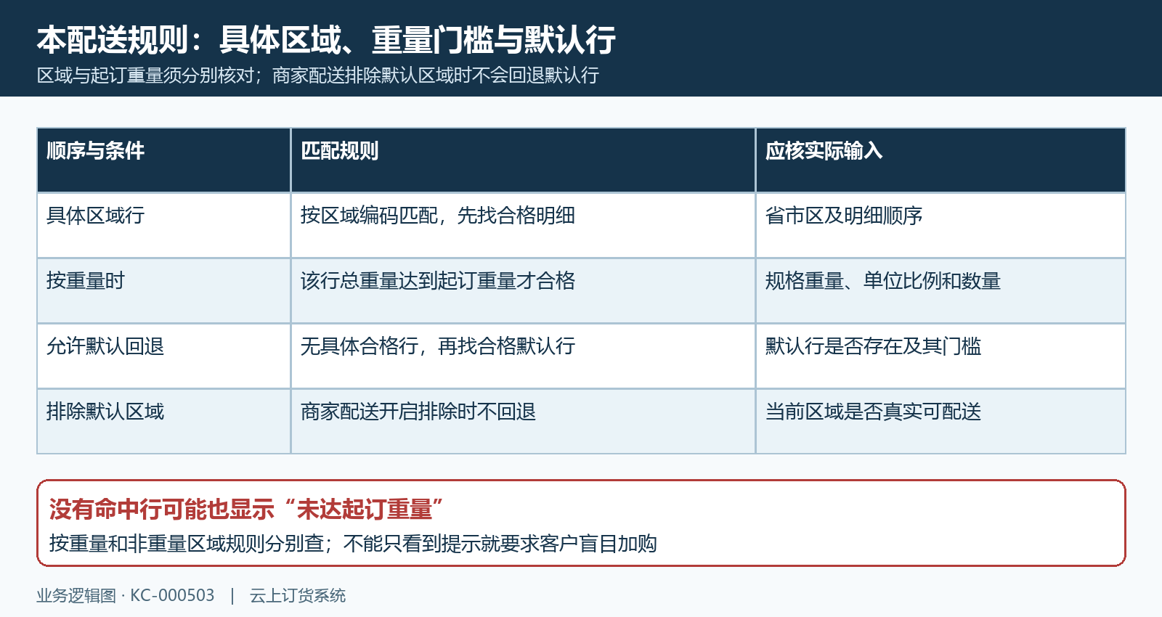
图3：区域与重量共同决定合格行，默认回退受配送设置限制。

计费指标首续费用与免运最低费分别查
按商品重量或体积计费时，先核原规格的指标、购物数量与单位换算。商品档案维护的重量和体积要与计费单位一致，选箱和选件不能直接拿同一个显示数量比较。相关指标需按企业商品设置正确维护，不能给缺失重量随意填一来试算。分组计费将规格指标乘单位比例再乘购物数量；数量计费使用该组购物数量之和，不能未经核对就解释为全部换算后的基本件数。
首重、首重费用、续重和续重费用分开查，体积及数量类型也有首件与续件参数。续重或续件不能为零，超首量部分按续段向上取整，不是按小数段直接收费。独立例子中首重二公斤八元，续重一公斤二元，三点二公斤超首重一点二公斤应计两段，得到十二元；若适用最低运费十五元，则取较高十五元，而非再加十五元。零重量也可能按首重费用收费，不能把缺重量解释成免运。
按本配送方式核满额免运、指定客户类型免运及适用联营商免运，另一配送方式的优惠不自动适用。最低运费还分订单金额条件和客户类型条件，不能把“免运费阈值”与“低于金额最低收费”混成同一开关。区域或客户类型阶梯计费核对应行阈值、递减单位、递增费用、基础费用及上限，试算不替代其他适用规则。物流到付展示“买家自付运费”时，该配送费不计入本单并不等实际运输免费，应向客户说明实际支付安排。
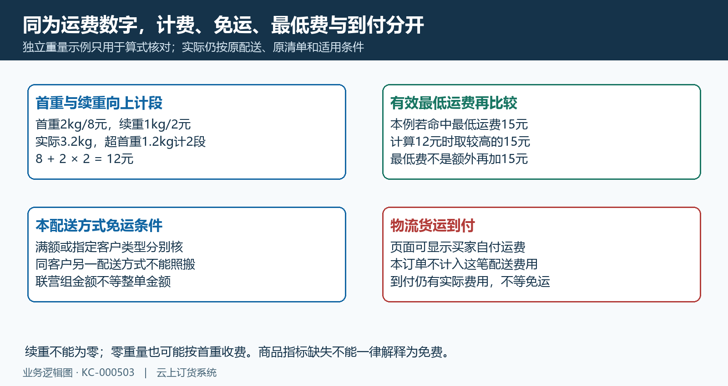
图4：独立三点二公斤示例：首续计费十二元，适用最低费十五元则取十五元。

联营分组失败按组核不以整单替代
仅在运费应用及联营应用适用、且本配送方式启用联营商分开计算运费时，按商家分组计算，不能看到多商家商品就断定一定拆运费。先核本次原清单中各商家及平台归属，保留每组商品规格、所选单位与数量、商品金额、重量和体积。该路径将各组得到的费用累加，不是只取最高一组、最便宜配送或最后一组费用，原商家运费关联和整单费用应分别核。
分组商品金额按本组促销或实际价格处理，不直接用整单显示金额替代。甲组已达到免运金额，不能把它的金额借给乙组；整单金额很高，也不保证每组符合免运条件。指定联营商免运还需核该商家是否在本配送方式的适用名单中，名称相近不等商家标识相同。重量和体积按各组指标及换算统计，总订单重量达到门槛也不能证明每组起订重量合格。
任一组返回空计算结果时，该分组路径会提示运费计算失败；例如区域阶梯没有匹配行或缺可用阈值，应按原区域和本配送规则逐项查。返回零运费是有效金额结果，不能与空计算结果混为一谈；起订重量不满足也有单独检查。维护须同时核触发分组的条件与失败组输入，普通非分组订单不能套这条空结果错误结论。实际业务未启用此模式时，沿普通原规则排查，不能为修复一笔运费先打开联营拆分。
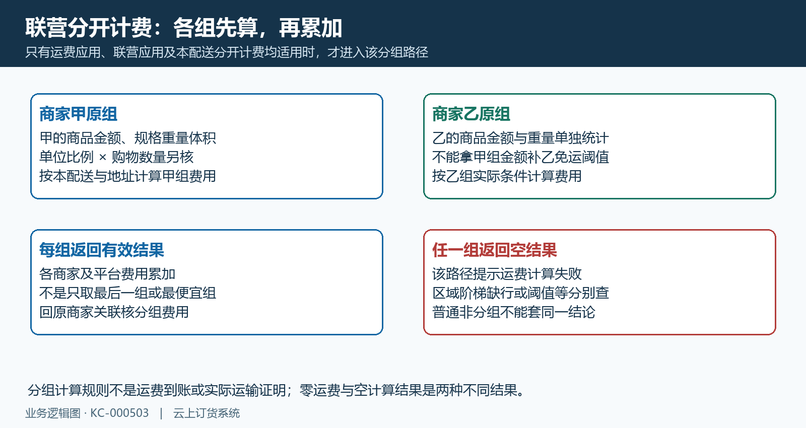
图5：适用分组路径按各组核；整单满额不替代单组金额或重量。

修正后回手机与原订单分别验结果
由有权限的维护岗位按真实配送范围修正对应运费明细或商品指标，记录原值、修改原因及影响范围。只改本次错误来源，不因为一次提示删除默认行、降低所有起订重量或批量免运；同配置会影响后续客户，配送岗位和业务岗位要能解释改后的覆盖范围与收费。配置保存反馈正确后，重新查看对应配送方式的明细，不能把编辑页点保存当作客户订单已重新计费。
客户回同企业手机商城，核同一原清单、单位数量、收货区域和当前配送方式，查看重新计算的预估及物流到付文字。适用自动匹配时再核最终选中方式，不能只看费用下降。确认真实履约方案后按原流程提交；无返回先查本次原订单是否存在，有效单已生成沿原单处理，不重复下单。新返回的原订单号要与本次商品、地址及配送对应，跳转支付、详情或结果页分别核，不把跳转等同实际付款成功。
最后回原订单核商品金额、收货运费、总额和适用商家费用关联，付款、出库与实际运输各查原结果，运费计算通过不证明已发货。仍不一致时交接脱敏原单号、时间、企业及客户线索、计费类型、实际配送、区域匹配行、数量单位和完整错误，由维护按同时间窗核首个异常；不传播完整电话或个人地址。手机预估与服务端结果差异作为待核事实留证，历史示意不能代替本次原清单、配送方式和原订单的实际费用。
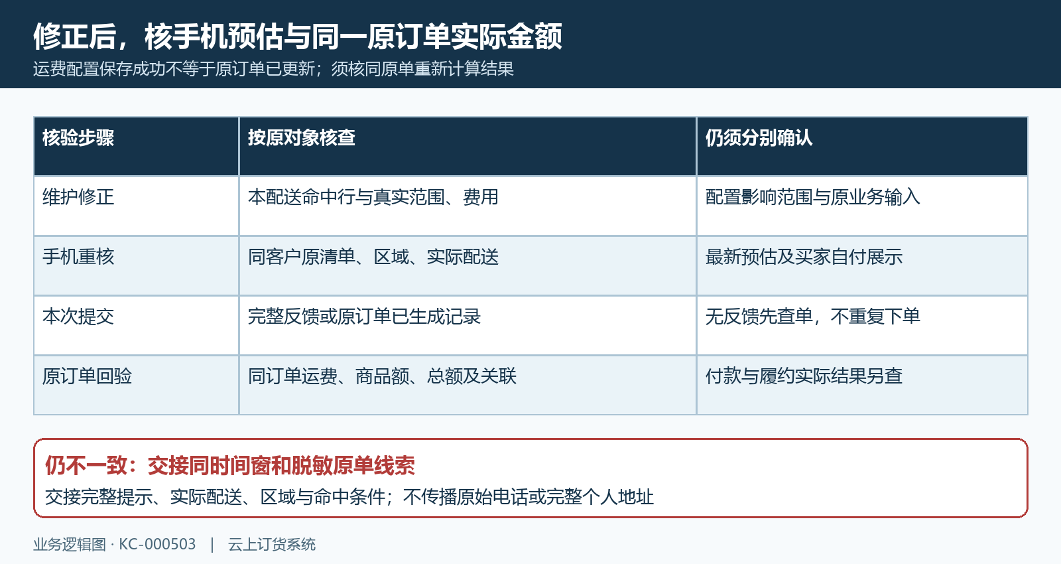
图6：保存配置、手机预估、原单运费及付款履约结果分别回验。

下一步学习
本篇完成后可继续学习购物车提交与付款、联营拆单与订单数据修改，分别核原提交结果、原分组关系和最新单据。

